KAUÇUK TAHTEREVALLİ OTURAĞI
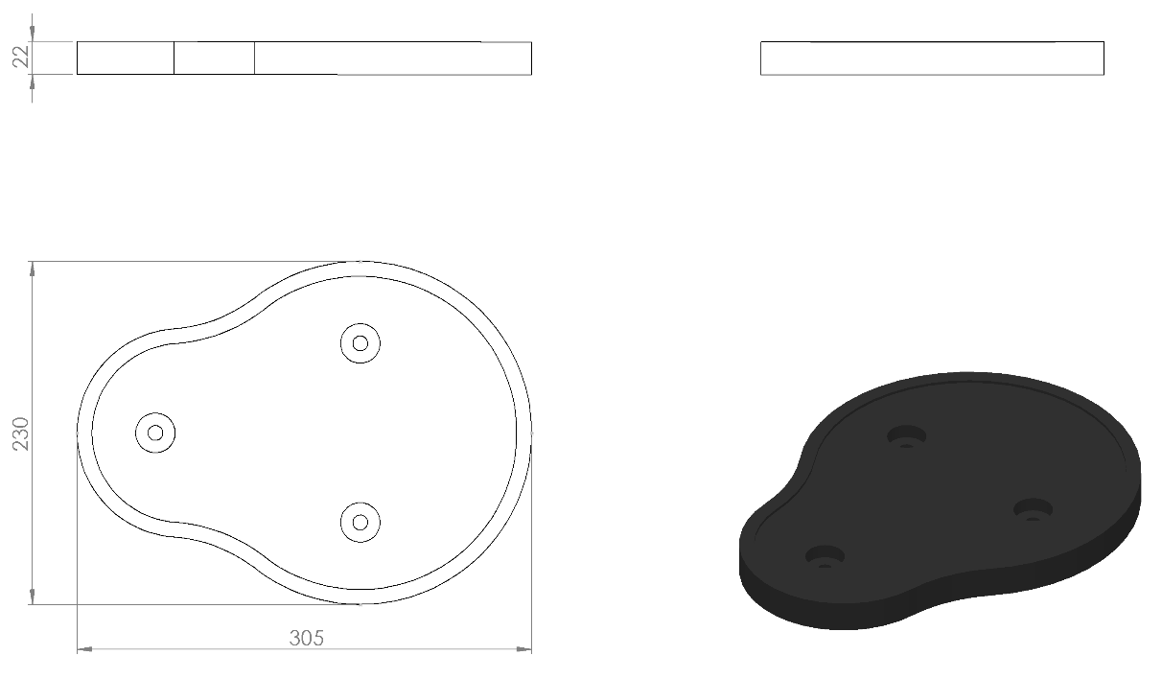
230 x 305 x 22 mm ölçülerinde üretilecek olan kauçuk tahterevalli oturakları 1. sınıf kauçuk malzemeden ve mukavemeti ve malzeme ömrünü uzatması için sıcak presleme yöntemi ile merkezinde 4 mm sac bulunduracak şekilde üretilecektir. Kauçuk oturağın ön kısmı ergonomiye uygun ve sivri kenar, köşe bulundurmayacak şekilde tasarlanacaktır. Oturağın montajı oturak üzerinde bulunan faturalı deliklere yerleşecek bağlantı elemanları ile gerçekleştirilecektir.

